**STUDIE ProVisioNET**

**Pro**fessional **Visi**on of **N**ovice and **E**xpert **T**eachers

**Kodierhandbuch**

**für**

**Verhalten und Blickbewegung**

26.05.2021

**Mandy Klatt**

**Empirische Schul- und Unterrichtsforschung**

Erziehungswissenschaftliche Fakultät

Universität Leipzig

# **Anleitung**

Das vorliegende Kodierhandbuch der Studie ProVisioNET dient der manuellen Kodierung folgender Blickbewegungs- und Verhaltensmuster der Studienteilnehmenden:

1. die geskripteten Störungen der Lernenden
2. Phasen und Aktionsformen in der Lektion
3. Fragen seitens der Lehrperson an Lernende
4. Antworten der Lernenden auf Fragen der Lehrperson
5. Visuelle Aufmerksamkeit der Lehrperson auf Material
6. Grobcoding der Reaktionen der Lehrperson auf geskriptete Störungen
7. Feincoding der Reaktionen der Lehrpersonen auf geskriptete Störungen
8. Blickpunkte der Lehrperson in *Areas of Interests* (AOIs)

Bei den geskripteten Störungen (1), den Phasen und Aktionsformen (2), den Fragen der Lehrpersonen (3), den Antworten der Lernenden auf die Fragen (4) und der visuellen Aufmerksamkeit der Lehrperson auf Material (5) handelt es sich um Event Sampling. In der Analyzer Software Tobii Pro Lab sind diese Events als *Time of Interests* (TOI) mit einem End- und Startzeitpunkt markiert. Zu Beginn der Kodierung müssen in der Software für alle Codes die TOIs erstellt werden. Für die Erstellung der TOIs mittels Events, siehe Punkt *1.1 Hinweise zur Arbeit mit Tobii Pro Lab für die Erstellung von TOIs*. Das Kodierschema für die obenstehenden Punkte ist im Kapitel *2 Kodierschema für Störungen, Phasen und Verhalten in Tobii Pro Lab* abgebildet.

Das Grobcoding der Reaktionen der Lehrperson auf geskriptete Störungen (6) wird ebenfalls als Event Sampling in Tobii Pro Lab durchgeführt. Das Feincoding der Reaktionen der Lehrpersonen auf geskriptete Störungen (7) wird als Time Sampling im Excel File vorgenommen. Das Excel File ist ein Export aus Tobii Pro Lab mit dem Grobcoding der einzelnen Reaktionen auf die geskripteten Ereignisse. Das Kodierschema des Grob- und Feincodings der Reaktionen ist im Kapitel *3* *Reaktion der Lehrperson auf geskriptete Störungen* abgebildet.

Um die Blickpunkte in den AOIs (7) zu analysieren, müssen in der Tobii Pro Lab Software Flächen definiert werden, die für das Blickverhalten relevant sind. Die als relevant markierten Flächen werden als *Areas of Interests* (AOIs) bezeichnet. Wie AOIs gesetzt und manuell kodiert wird, siehe Punkt *4 Kodierung mit AOIs*.

## **Hinweise zur Arbeit mit Tobii Pro Lab für die Erstellung von TOIs**

Erstellung von Codes als TOI am Beispiel „Reaction_clicking“:

* 1. Zwei neue *Event*s erstellen 🡪 (1) *Reaction_clicking_onset* (2) *Reaction_clicking_offset*

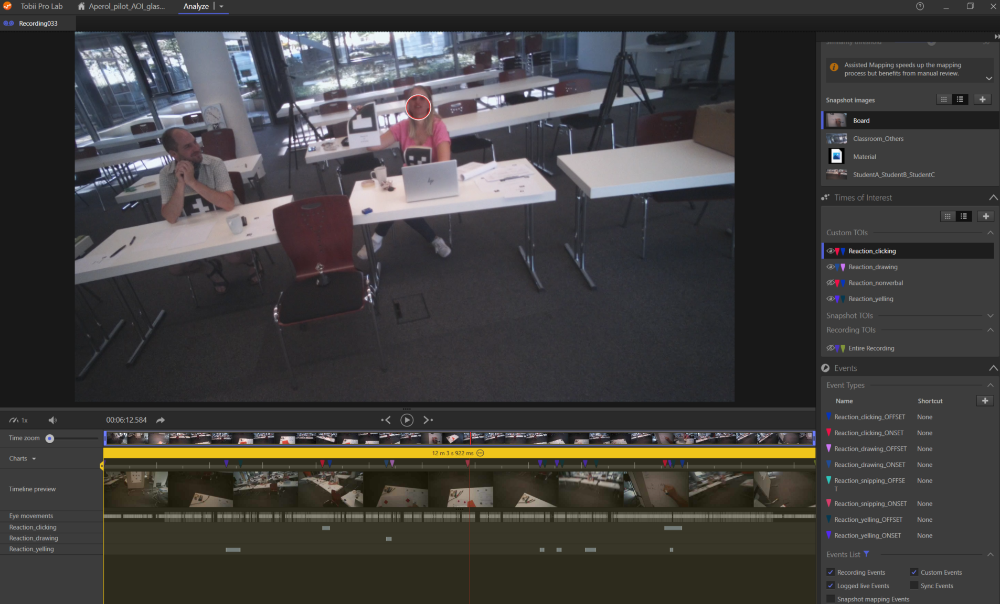

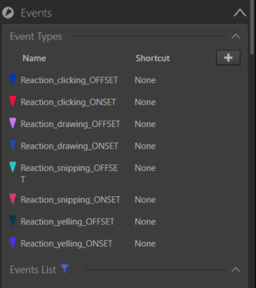

* 1. Neue *Custom* *Time of Interest* erstellen



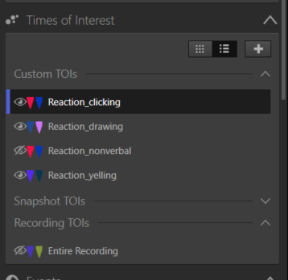

* 1. *Costum Event type* wählen 🡪 Name: *Reaction_clicking*

🡪 linke Seite: *Reaction_clicking_****onset***; rechte Seite: *Reaction_clicking_****offset***

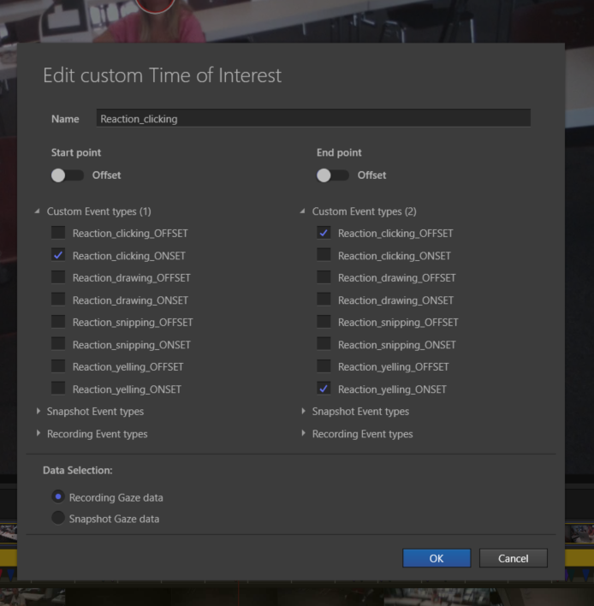

# **Kodierschema für Störungen, Phasen und Verhalten in Tobii Pro Lab**

|  |  |  |
| --- | --- | --- |
| **Kategorie** | ***TOI* / Event** | **Definition; Störungsdauer 30 Sekunden** |
| **Geskriptete Störung**  Verbales Störverhalten | *Chatting_with_neighbour*  Chatting_onset  Chatting_offset | Person, die im Skript aufgefordert wird, beginnt mit Mitschüler:in am anderen Ende des Tisches laut an zu reden. Das Gespräch dauert 30 Sekunden an. Folgender Dialog:  *Skript-Person*: „Hey, wollen wir uns in der Mittagspause was aus der Bäckerei holen?“  *Mitschüler:in*: „Oar nee, da gibt’s doch nur wieder diese lapprigen Brötchen! Lass lieber in der Mensa essen. Heute gibt es Nudeln mit Tomatensoße“.  *Skript-Person*: „Na gut, meinetwegen, dann gehen wir aber morgen zur Bäckerei. Ich will die Sauerschlangen kaufen. Und die Centerschocker“  *Mitschüler:in*: „Okay, geht klar.“  **Onset**: sobald erstes Wort „Hey“ ausgesprochen ist  **Offset**: 60 Sekunden nach Onset Störung |
| **Geskriptete Störung**  Verbales Störverhalten | *Whispering*  Whispering_onset  Whispering_offset | Person, die im Skript aufgefordert wird, beugt sich zu Banknachbar:in und beginnt leise mit ihr/ihm zu flüstern. Das Flüstergespräch dauert 30 Sekunden an. Folgender Dialog:  *Skript-Person*: „Weißt du was? Ich kaufe mir bald ein neues Skateboard. Hast du Lust, mich dann mal beim Skaten zu begleiten? Ich hab‘ eine neue Rampe entdeckt, die ich mal abfahren wollte.“  *Banknachbar:in*: „Joa, ich kann zwar nicht skaten, aber klar, warum nicht.“  *Skript-Person*: „Kein Ding, ich bring’s dir bei, ich bin nämlich Tony Hawk 2.0.“  *Banknachbar:in*: „Ja nee, ist klar. Ich besorg mir schon mal Knieschützer und einen Helm.“  *Skript-Person*: „Ja, den brauchst du sowieso…“  **Onset**: sobald erstes Wort „Weißt“ ausgesprochen ist  **Offset**: 60 Sekunden nach Onset Störung |
| **Geskriptete Störung**  Verbales Störverhalten | *Heckling*  Heckling_onset  Heckling_offset | Person, die im Skript aufgefordert wird, unterbricht die Lektion, indem sie laut in die Klasse ruft *„Das ist laaangweilig!“.* Dieser Ausruf erfolgt ohne die Handmeldung, im langsamen Sprechtempo und sobald die Person die Anweisung auf dem Bildschirm liest. Sofern keine Reaktion der Lehrperson erfolgt, dauert die Störung 30 Sekunden an, indem die Person weiterjammert und -stöhnt. Ausrufe wie „*Ich hab‘ keine Lust mehr*!“, „*Können wir nicht Bingo spielen*?“, „*Wann ist denn Pause*?“ folgen.  **Onset**: Beginn des Ausrufs mit dem Wort *„Das“*  **Offset**:60 Sekunden nach Onset Störung |
| **Geskriptete Störung**  Mangel an Lerneifer | *Drawing*  Drawing_onset  Drawing_offset | Person, die im Skript aufgefordert wird, nimmt Störungsstift und beginnt auf einem Blatt Papier, welches neben ihr liegt, das „Haus vom Nickolaus“ zu zeichnen, egal was sie gerade tut. Die Person zeichnet 30 Sekunden lang, sofern keine Reaktion seitens der Lehrperson erfolgt.  **Onset**: sobald die Person den Störungsstift aufgenommen hat  **Offset**: 60 Sekunden nach Onset Störung |
| **Geskriptete Störung**  Mangel an Lerneifer | *Looking_at_phone*  Phone_onset  Phone_offset | Person, die im Skript aufgefordert wird, nimmt ihr Handy zur Hand und entsperrt das Display, um Nachrichten (taz) zu lesen. Die Person schaut 30 Sekunden lang aufs Handy, sofern keine Reaktion seitens der Lehrperson erfolgt.  **Onset**: sobald die Person das Telefon aufgenommen hat  **Offset**: 60 Sekunden nach Onset Störung |
| **Geskriptete Störung**  Mangel an Lerneifer | *Head_on_table*  Head_onset  Head_offset | Person, die im Skript aufgefordert wird, legt ihren Kopf auf den Tisch. Dabei bildet die Arme die Ablage und der Kopf ist in Richtung Bank nach unten gerichtet. Der Kopf verweilt 30 Sekunden auf der Bank, sofern keine Reaktion seitens der Lehrperson erfolgt.  **Onset**: sobald sich der Kopf die Arme berührt  **Offset**: 60 Sekunden nach Onset Störung |
| **Geskriptete Störung**  Motorische Unruhe | *Snipping_with_fingers*  Snipping_onset  Snipping_offset | Person, die im Skript gefragt wird, unterbricht die Lektion, indem sie die Hand erhebt und mit den Fingern schnippt. Das Schnipsen hält 30 Sekunden an, sofern keine Reaktion seitens der Lehrperson erfolgt. Sobald die Lehrperson sie drannimmt, sagt sie: „*Oh, jetzt habe ich meine Frage vergessen*!“.  **Onset**: sobald das erste Schnipsgeräusch ertönt  **Offset**: 60 Sekunden nach Onset Störung |
| **Geskriptete Störung**  Motorische Unruhe | *Drumming_with_hands*  Drumming_onset  Drumming_offset | Person, die im Skript aufgefordert wird, beginnt mit den Fingern leicht auf dem Tisch Trommelgeräusche zu machen. Dafür nimmt sie ihre Finger und schlägt diese abwechselnd auf der Tischkante. Das Trommeln hält 30 Sekunden an, sofern keine Reaktion seitens der Lehrperson erfolgt.  **Onset**: sobald das erste Trommelgeräusch mit den Fingern ertönt  **Offset**: 60 Sekunden nach Onset Störung |
| **Geskriptete Störung**  Motorische Unruhe | *Clicking_pen*  Clicking_onset  Clicking_offset | Person, die im Skript aufgefordert wird, nimmt den Störungsstift und beginnt damit, mehrmals zu klicken, um ein Klickergeräusch zu erzeugen. Das Klickern hält 30 Sekunden an, sofern keine Reaktion seitens der Lehrperson erfolgt.  **Onset**: sobald das erste Klickergeräusch ertönt  **Offset**: 60 Sekunden nach Onset Störung |
|  |  |  |

# **Reaktion der Lehrperson auf geskriptete Störungen**

# **Grobcoding der ersten Reaktion der Lehrperson auf geskriptete Störungen in Tobii Pro Lab**

|  |  |  |
| --- | --- | --- |
| **Kategorie** | **Event** | **Definition** |
| **Reaktion auf**  verbales  Störverhalten | Reaction_chatting | Jegliche Form einer ersten, erkennbaren Reaktion / Intervention auf das störende Verhalten.  **Onset**: sobald Lehrperson den Unterricht unterbricht, um erkennbar verbal / nonverbal auf Ergebnis zu reagieren. |
| **Reaktion auf**  verbales  Störverhalten | Reaction_whispering | Jegliche Form einer ersten, erkennbaren Reaktion / Intervention auf das störende Verhalten.  **Onset**: sobald Lehrperson den Unterricht unterbricht, um erkennbar verbal / nonverbal auf Ergebnis zu reagieren. |
| **Reaktion auf**  verbales  Störverhalten | Reaction_heckling | Jegliche Form einer ersten, erkennbaren Reaktion / Intervention auf das störende Verhalten.  **Onset**: sobald Lehrperson den Unterricht unterbricht, um erkennbar verbal / nonverbal auf Ergebnis zu reagieren. |
| **Reaktion auf**  Mangel an Lerneifer | Reaction_drawing | Jegliche Form einer ersten, erkennbaren Reaktion / Intervention auf das störende Verhalten.  **Onset**: sobald Lehrperson den Unterricht unterbricht, um erkennbar verbal / nonverbal auf Ergebnis zu reagieren. |
| **Reaktion auf**  Mangel an Lerneifer | Reaction_phone | Jegliche Form einer ersten, erkennbaren Reaktion / Intervention auf das störende Verhalten.  **Onset**: sobald Lehrperson den Unterricht unterbricht, um erkennbar verbal / nonverbal auf Ergebnis zu reagieren. |
| **Reaktion auf**  Mangel an Lerneifer | Reaction_head | Jegliche Form einer ersten, erkennbaren Reaktion / Intervention auf das störende Verhalten.  **Onset**: sobald Lehrperson den Unterricht unterbricht, um erkennbar verbal / nonverbal auf Ergebnis zu reagieren. |
| **Reaktion auf**  Motorische Unruhe | Reaction_snipping | Jegliche Form einer ersten, erkennbaren Reaktion / Intervention auf das störende Verhalten.  **Onset**: sobald Lehrperson den Unterricht unterbricht, um erkennbar verbal / nonverbal auf Ergebnis zu reagieren. |
| **Reaktion auf**  Motorische Unruhe | Reaction_drumming | Jegliche Form einer ersten, erkennbaren Reaktion / Intervention auf das störende Verhalten.  **Onset**: sobald Lehrperson den Unterricht unterbricht, um erkennbar verbal / nonverbal auf Ergebnis zu reagieren. |
| **Reaktion auf**  Motorische Unruhe | Reaction_clicking | Jegliche Form einer ersten, erkennbaren Reaktion / Intervention auf das störende Verhalten.  **Onset**: sobald Lehrperson den Unterricht unterbricht, um erkennbar verbal / nonverbal auf Ergebnis zu reagieren. |

# **Feincoding der Reaktionen der Lehrperson auf geskriptete Störung im Excel File**

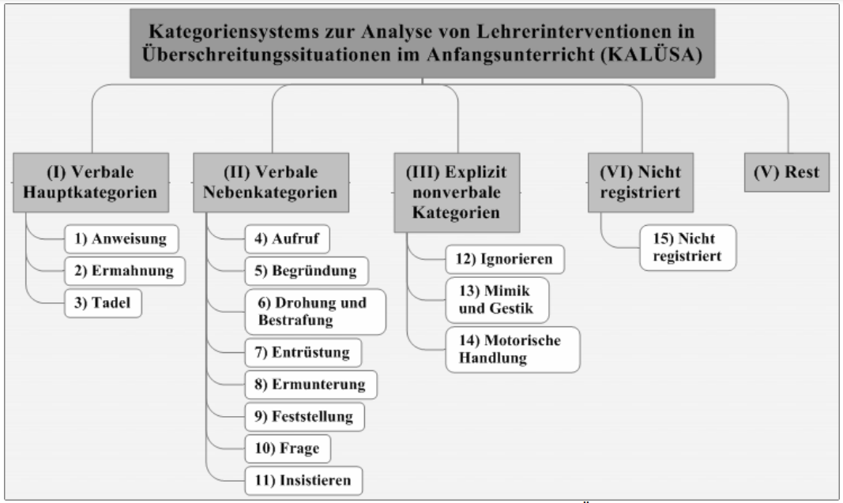

Abbildung Kategoriensystems zur Analyse von Lehrerinterventionen in Überschreitungssituationen im Anfangsunterricht (Wilkens, 2010, S. 101)

|  |  |  |  |  |  |  |  |
| --- | --- | --- | --- | --- | --- | --- | --- |
| **Kate-gorie** | **Unter-kategorien** | **Beschreibung** | **Kontextuelle Besonderheiten** | **Umgangs-qualität** | **Beispiele** | **Mögliche Verwechslungsgefahren** | **Code** |
| Verbal | Anweisung | Lehrperson (Lp) möchte unterrichtliche Zielsetzung erreichen und steuert aus diesem Grund die Handlungen von S (Schüler:in). Lp formuliert, welche zukünftigen Verhaltensweisen von S ausgeführt werden sollen. Anweisungen beziehen sich ausschließlich auf aufgabenorientiertes Arbeiten, d.h. hierbei geht es um konkrete Aufforderungen und Arbeitsaufträge, die Lp gegeben hat. Es lassen sich zudem freundliche, neutrale und nachdrückliche Anweisungen unterscheiden. Im Kontext Regelverletzung ist die Anweisung am ehesten nachdrücklich, d.h. eindringlich, energisch und verschärft. | Oft geht der (nachdrücklichen) Anweisung eine didaktische Steuerungsmaßnahme (z.B. Arbeitsauftrag) voraus. Diese wird dann mit mehr Druck und eventuell anderer Wortwahl wiederholt. Es kann außerdem einen expliziten Hinweis auf die bereits erfolgte Anweisung geben. | sachlich-neutral bis gereizt, angespannt, verärgert | *StudentA malt auf Blatt herum 🡪 Lp: „Jetzt ist nicht Zeit zum Malen, schreib lieber die Aufgabe ab!“* | Ähnlichkeit mit **Ermahnung**. Unterschied: Art der Forderung. Eine Ermahnung fokussiert auf diszipliniertes Verhalten, bei der Anweisung wird aufgabenorientiertes Arbeiten gefordert. Sie umfasst den Unterrichtsinhalt und bezieht sich auf die gestellten Arbeitsaufträge. | 101 |
| Verbal | Ermahnung | Mit der Ermahnung wird ein zukünftiges positives Verhalten gefordert. Lp erinnert S daran, sich an bestehende Verhaltensnormen zu halten. In der Regel geht Lp davon aus, dass S sowohl die überschrittene Regel als auch das erwünschte Verhalten kennt, es also keiner situationsspezifischen Erläuterung bedarf. Die Ermahnung ist eine Verhaltensdisziplinierung. Die Kategorie Ermahnung umfasst auch die einfache Nennung des Namens von S. Dabei wird angenommen, dass Lp S damit auffordert, in Zukunft positives Verhalten zu zeigen. | - - - | sachlich-neutral, gereizt, verärgert, angespannt, kalt, verständnislos, abweisend | *StudentA trommelt mit Händen auf den Tisch 🡪 Lp: „Jetzt ist nicht deine Trommel-stunde, hör bitte auf mit dem Krach!“* | Ähnlichkeit mit **Tadel**, Unterschied: beim Tadeln wird vergangenes, negatives Verhalten verbalisiert, bei der Ermahnung wird zukünftiges, positives Verhalten gefordert.  Ähnlichkeit mit **Anweisung**, Unterschied: Art der Forderung. Eine Ermahnung fokussiert auf diszipliniertes Verhalten, bei der Anweisung wird das aufgabenorientierte Arbeiten gefordert. Sie umfasst den Unterrichtsinhalt und bezieht sich auf die gestellten Arbeitsaufträge.  (vgl. Diegritz & Fürst, 1999, S. 131) | 102 |
| Verbal | Tadel | Zentral für die Intervention Tadel ist der explizite Bezug zur vergangenen Überschreitungssituation. Lp verbalisiert und kritisiert die Verletzung des Normen- und Wertesystems. Sie setzt voraus, dass S das positive Verhalten kennt. Wenn Lp auf ein vergangenes mangelhaftes Benehmen reagiert und S zu einer Stellungnahme wie Entschuldigung oder Verteidigung bewegt, ist dies der Sprechakt Vorwurf (vgl. Zillig, 1982, S. 182). S wird (theoretisch) die Möglichkeit der Reaktion gegeben. Da dies aber empirisch relativ selten ist, wird diese Form dem Interventionstyp Tadel zugeordnet. | - - - | verständnis-los, abweisend, kalt, gereizt, verärgert | *StudentA fragt, was gerade gemacht werden soll 🡪 Lp:*  *„Jetzt hast du nicht aufgepasst?“* | Ähnlichkeit mit **Ermahnung**, Unterschied: Beim Tadeln wird vergangenes, negatives Verhalten verbalisiert, bei der Ermahnung wird zukünftiges, positives Verhalten gefordert. | 103 |
| Verbal | Aufruf | Lp erteilt S das Rederecht und damit gleichzeitig die Pflicht, sich zu äußern. Der Kontext Überschreitungssituation vergrößert dabei die Komplexität. Der Aufruf wird zu einem direkten Sprechakt und enthält demzufolge eine indirekte Intention. Diese lässt sich als Verbindung von Bewusstmachung der Überschreitung bei S und der Veröffentlichung des Normbruchs in der Klasse ausmachen. Es ist zu vermuten, dass es der Lp in erster Linie **nicht** darum geht, zur Lösung einer Aufgabe aufzufordern, sondern es soll die Aufmerksamkeit auf die vorangegangene Überschreitung fokussiert werden. Dies geschieht aufgrund der lehrer:inseitigen Annahme, dass S die ihm gestellte Aufgabe nicht lösen kann. Die Aufforderung wird so zu einem Pseudoaufruf. | S werden besonders häufig aufgerufen, wenn die Klasse gemeinsam eine Thematik erarbeitet, z.B. einen Text liest oder ein Bild auswertet. | sachlich-neutral, ironisch, spöttisch, provokativ | *StudentA legt den Kopf auf die Bank. 🡪 Lp nimmt StudentA dran.* |  | 104 |
| Verbal | Begründung | Lp hat das Gefühl, dass noch zusätzliche Erläuterungen notwendig sind, um den Regelverstoß bzw. dessen Folgen zu verstehen. Sie nennt Argumente für die Einhaltung der Regel und hofft so auf schüler:inseitige Einsicht. | Eine Begründung steht in den meisten Fällen nicht für sich allein. Sie ist eher nach aufmerksamkeitsfokussierenden Sprechakten wie Ermahnungen zu finden. Begründungen werden vorgebracht, wenn die Situation wenig stressvoll, hektisch oder nervös ist. | sachlich-neutral | *StudentA klickert nervös mit Kugel-schreiber 🡪 Lp: „Hör bitte auf, das stört die anderen Kinder.“* | - - - | 105 |
| Verbal | (An-)Drohung und Bestrafung | Lp möchte mit einer Drohung S zu einer Handlung oder Unterlassung zwingen. Dabei entsteht ein besonders hoher Druck durch Ankündigung von negativen Konsequenzen bzw. den Entzug von Privilegien. Durch die Androhung solcher Bestrafungen verpflichtet sich die Lp, diese auch anzuwenden. Somit umfasst diese Kategorie auch den Vollzug von Strafen wie Rausschmiss oder Wegnehmen von Spielzeug. Diese Warnungen haben u.a. das Ziel, den eigenen Forderungen besonderen Nachdruck zu verleihen, einzuschüchtern oder gar Furcht einzuflößen. Nach Humpert & Dann (1988, S. 67) kann eine Drohung vage oder konkret sein. Eine vage Drohung ist: „Wenn ich das noch mal sehe, dann passiert was.“, ein Beispiel für eine konkrete Drohung ist: „Hör auf zu reden, sonst fliegst du raus.“ | Drohungen und Bestrafungen finden vor allem nach wiederholtem oder schwerem Fehlverhalten Anwendung, wenn andere Mittel wie Ermahnungen erfolglos waren. | angespannt, gereizt, hart | *StudentA nimmt Handy zur Hand und schaut drauf 🡪 Lp: „X, leg das Handy weg, sonst gehört es mir!“* | Ähnlichkeit mit **Ermahnung** oder **Anweisung**, Unterschied: Entscheidend ist bei der Drohung das Erzwingen einer Handlung bzw. deren Unterlassung. Ermahnung bzw. nachdrückliche Anweisung ist somit eine mögliche Vorstufe. Normabweichendes Verhalten wird mit der Androhung oder Durchsetzung negativer Konsequenzen bzw. Entzug von Privilegien unterbunden. Hierin liegt der Unterschied zu Ermahnung und Anweisung, wo es ja um die Verbalisierung positiven Verhaltens geht und nicht um die negativen Folgen. | 106 |
| Verbal | Entrüstung / Überraschung | Lp äußert in einem eher energischen oder gereizten Ton ihr konkretes Missfallen bezüglich einer Überschreitung. Gegenstand ist der Normbruch und die negative Bewertung der Verletzung. | - - - | gereizt, angespannt, überrascht | *StudentA trommelt mit Händen auf dem Tisch 🡪 Lp: „Himmel, was ist denn heute los hier?!“* | - - - | 107 |
| Verbal | Ermunterung | S ist beispielsweise durch fehlende Motivation nicht gewillt, eine Anweisung nach den Vorstellungen der Lp zu befolgen. Lp versucht S daraufhin aufzubauen, indem sie neue Anreize schafft oder S Mut macht. | Ähnlich wie beim Insistieren ist die Ermunterung erst in der „zweiten Runde“ nach einem Arbeitsauftrag oder Aufruf möglich. | hilfreich, fördernd, freundlich | *StudentA legt Kopf auf den Tisch 🡪 Lp: „X, bist du müde? Komm trink mal etwas.“* | Ähnlichkeit mit **Insistieren**, Unterschied: Umgangsqualität ist bei der Ermunterung wesentlich freundlicher, es gibt keine Hinweise auf Gereiztheit oder Stress. | 108 |
| Verbal | Frage | Mit einer Frage kann eine Vielzahl von Intentionen verfolgt werden. Fragen dienen dazu, Informationslücken zu schließen, den didaktischen Verlauf zu steuern, S zu helfen, eigene Lösungswege zu finden, oder zu überprüfen, ob Handlungen erwartungsgemäß ausgeführt bzw. Sachverhalte richtig verstanden wurden. Im Kontext von Überschreitungssituationen dagegen kommt der Fragehandlung nur Transportfunktion von indirekten Sprechakten zu. Die Lp hat die Absicht, S zu ermahnen oder zu tadeln und benutzt dazu eine Frage. Indirekt wird S ermahnt, direkt wird ihm eine Frage gestellt. Fragehandlungen haben also vordergründig rhetorischen Charakter. Eine Frage gibt S zudem theoretisch die Chance, einen Grund für sein Fehlverhalten anzugeben. De facto aber existiert diese Möglichkeit nicht. | Die Frage ist meistens der direkte Sprechakt, während die indirekte Sprachhandlung eine Ermahnung oder ein Tadel ist. | sachlich-neutral bis gereizt und verärgert, ironisch, sarkastisch | *StudentA schwatzt mit StudentB 🡪 Lp: „Habt ihr eine Frage?“* | - - - | 110 |
| Non-verbal | Ignorieren | Es gibt Situationen, in denen die Lp die Überschreitung zwar beobachtet bzw. wenigstens registriert, aber nicht aktiv eingreift. Es kommt zu keiner unmittelbar sichtbaren Reaktion. Die Lp bewahrt Geduld. Sie verzichtet auf erzieherisches Eingreifen. Folgende Gründe könnten dafür gelten: (I) Sie misst der Art der Überschreitung nur geringe Bedeutung bei bzw. vermutet eine geringe zeitliche Dauer, also eine baldige Beendigung der Verfehlung. Der Aufwand des Einwirkens wäre im Vergleich zum erwarteten Nutzen zu groß. (II) Die Bedeutung der Überschreitung würde ein Eingreifen rechtfertigen, da aber der störungsfreie Fortgang des Unterrichts wichtiger ist, wird auf eine Reaktion verzichtet. Hierbei kann es dazu kommen, dass eine spätere Sanktionierung erfolgt. (III) S hat ein unterschiedlich großen „Bonus“ bei Lp, wie viel sie bei dem jeweiligen Kind „durchgehen“ lässt. Falls dieser Bonus noch nicht aufgebraucht ist, kommt es zu keiner Reaktion. Die Größe des Bonus’ hängt maßgeblich von den vergangenen Interaktionserfahrungen ab. Ignorieren ist nonverbal. Tritt jedoch eine nonverbale Interaktion ein, verlässt man den Geltungsbereich dieser Kategorie, denn der:die sich falsch verhaltende S darf sich durch das Handeln der Lp nicht beeinflusst fühlen (vgl. Humpert & Dann, 1988, S. 64). Ein Blickkontakt beispielsweise stellt den Beginn einer Interaktion dar, die nicht mehr von der Kategorie „Ignorieren“ erfasst wird. | - - - | - - - | *StudentA klickert mit Kugel-schreiber 🡪 Lp ignoriert motorische Unruhe des Kindes* | - - - | 201 |
| Non-verbal | Motorische Handlung | Motorische Handlungen sind absichtliche, nonverbale Verhaltensweisen. Sie meinen in erster Linie Bewegungen mit den Händen und Armen. Eine typische Handlung ist das Zeigen mit dem Finger. | Motorische Reaktionen sind häufig während stillen Arbeitsphasen anzutreffen, also wenn S allein Aufgaben lösen. Die Lp unterbricht durch nonverbale motorische Reaktionen nicht die ruhige Arbeitsatmosphäre. Verbale Hinweise würden in diesen Situationen die anderen S stören. | - - - | *StudentA legt Kopf auf die Bank 🡪 Lp geht auf StudentA zu, kniet sich daneben und redet weiter* | - - - | 202 |
| Non-verbal | Mimik und Gestik | Eine wichtige Möglichkeit, Verursacher von Überschreitungen auf ihre Verfehlungen aufmerksam zu machen, ist das Nutzen von Mimik und Gestik. In erster Linie ist hier der Blickkontakt zwischen Lp und S gemeint. Allein durch einen Blick ist es der Lp möglich, Schamgefühle S auszulösen. | Insbesondere in Situationen, in denen die Klasse jemandem zuhört und nicht unterbrochen werden sollte, also bei Erklärungen, Gedichtvorträgen, Liedern etc., werden nonverbale Reaktionen dieser Art angewendet. | - - - | *StudentA schwatzt mit StudentB 🡪 Lp redet lauter und lässt Blick auf die beiden gerichtet* | - - - | 203 |
| Nicht re-gistriert | - - - | Diese Kategorie findet Anwendung, wenn die Überschreitung von der Lp nicht gesehen wird. Aus diesem Grund findet auch keine Reaktion ihrerseits statt. Der Normbruch bleibt unbeantwortet. | Bei bewussten Regelübertritten ist es das Ziel von S, nicht erwischt zu werden. Aus diesem Grund begeht S die Überschreitungen in Momenten der Unaufmerksamkeit oder Ablenkung der Lp (z.B. beim Schreiben an die Tafel oder bei persönlicher Hilfestellung für einzelne S). | - - - | - - - | Ähnlichkeit mit **Ignorieren**, Unterschied: Beim Nicht registrieren gibt es keinerlei Hinweise dafür, dass die Lp die Überschreitung bemerkt hat. Beim Ignorieren ist eindeutig beobachtbar, dass die Lp den Übertritt gesehen hat. | 301 |

# **Kodiersystem für Expertiseindikatoren**

|  |  |  |  |  |
| --- | --- | --- | --- | --- |
| Kategorie | Definition | Kodierverfahren | Code | |
| **Überlappung** | Unterbrechung des Unterrichtsflusses durch Reaktion:  Leitfrage: Wie stark wird der Unterrichtsfluss in Bezug auf die Störung durch die Reaktion der Lehrperson unterbrochen? | **Ratingsystem**;  Intervall für Bewertung: Onset Störung bis neue Störung auftritt (90 Sekunden Intervalle) | 1  2  3  4 | Die Lehrperson geht nicht effektiv oder effizient mit Störungen um, wodurch die Klasse erhebliche Unterrichtszeit verliert.  Die Lehrperson kann gelegentlich effektiv mit Störungen umgehen, aber im Allgemeinen geht die Lehrperson nicht effektiv oder effizient mit Störungen um, wodurch die Klasse einige Unterrichtszeit verliert.  Die Lehrperson geht im Allgemeinen effektiv mit Störungen um, aber manchmal führen Störungen dazu, dass die Klasse einen kleinen Teil der Unterrichtszeit verliert.  Die Lehrperson geht mit Störungen schnell und effektiv um, so dass die Unterrichtszeit zwar unterbrochen wird, aber nicht verloren geht. |
| **Monitoring** | Die Lehrperson überwacht das Geschehen im gesamten Klassenzimmer (d. h., die Lehrperson hält körperliche Nähe zu den Schüler:innen aufrecht, scannt das gesamte Klassenzimmer, sieht den Schüler:innen ins Gesicht, spricht eine Reihe von Schüler:innen an). | **Ratingsystem**;  Intervall für Bewertung: Onset Störung bis neue Störung auftritt (90 Sekunden Intervalle) | 1  2  3  4 | Es gibt wenig oder keine Hinweise darauf, dass die Lehrperson das Geschehen im gesamten Klassenraum beobachtet.  Die Lehrperson beobachtet vereinzelt den gesamten Klassenraum.  Die Lehrkraft überwacht das gesamte Klassenzimmer, wobei die Überwachung inkonsequent erfolgt.  Die Lehrkraft überwacht häufig den gesamten Klassenraum und tut dies konsequent. |
|  |  |  |  |  |
| **Visual Engagement** | Die Lehrperson richtet ihre visuelle Aufmerksamkeit auf die Klasse.  Sofern eine Störung auftritt, wird ein zusätzlicher Code vergeben, um erkenntlich zu machen, dass es sich um „Störungszeit“ handelt. | **Time Sampling**  Kodiereinheiten: 1 Sekunde  Videos aus Beobachter:inperspektive (Cam4) | 1  0  n.a. | die visuelle Aufmerksamkeit der Lehrperson ist auf die Klasse gerichtet  die visuelle Aufmerksamkeit der Lehrperson ist **NICHT** auf die Klasse gerichtet  die visuelle Aufmerksamkeit der Lehrperson ist nicht klassifizierbar |
| **Time On Task / Störungsfreie Unterrichtszeit** | Aktivitäten, Aufgaben und /oder Dialoge der Schüler:innen sowie der Lehrperson sind auf Lernen ausgerichtet. Lernen kann das gesamte Spektrum an Aktivitäten umfassen, mit denen Schüler:innen sowie Lehrperson beschäftigt sind, um z. B. einem Vortrag zuzuhören, alleine oder in Partner:inarbeit an einem Problem zu arbeiten, usw.  Aktivitäten oder Situationen, die nicht direkt auf Lernen ausgerichtet sind, sind z. B. Begrüßung, Verhaltensprobleme, Übergänge, Diskussionen außerhalb der fachlichen Thematik. | **Time Sampling**  Kodiereinheiten: 3 Sekunde  Videos aus Beobachter:inperspektive (Cam4) | 1  0 | Aktivitäten, Aufgaben und / oder Dialoge der Schüler:innen sowie Lehrperson sind auf Lernen ausgerichtet.  Aktivitäten, Aufgaben und / oder Dialoge der Schüler:innen sowie Lehrperson sind **NICHT** auf Lernen ausgerichtet. |

# **Kodierung mit AOIs**

## **Hinweise zur Arbeit mit Tobii Pro Lab für die Erstellung von AOIs:**

1. Erstellen von Snapshots mittels Recordings auf dem Folgendes zu sehen ist:
   1. Anja_Bert_Caro (Klassenansicht mit allen drei Lernenden)
   2. Material der Lehrperson
   3. Board
   4. 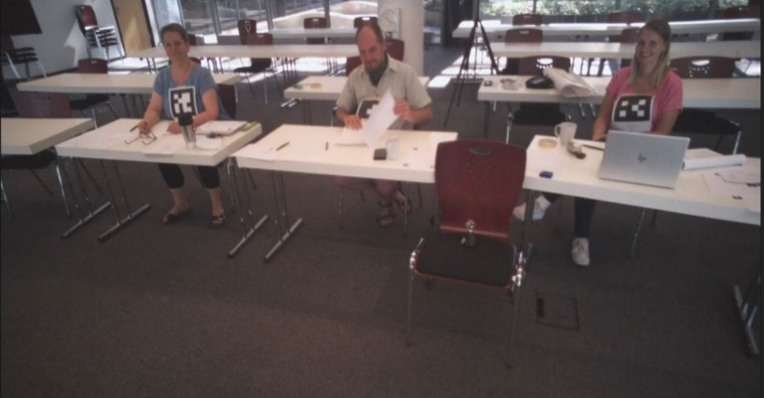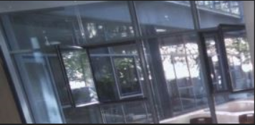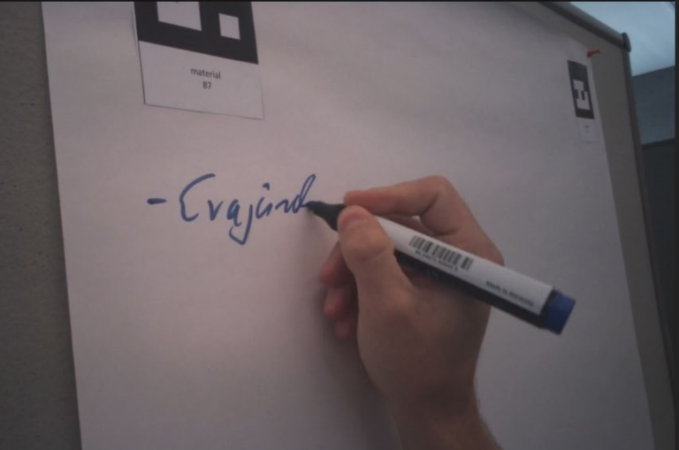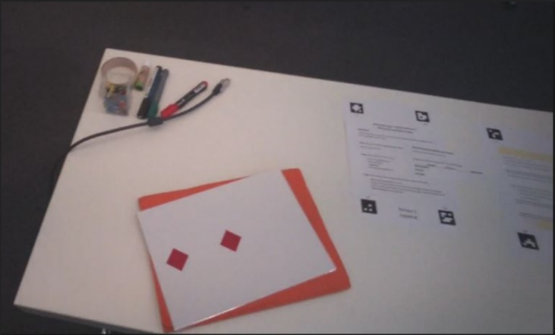Classroom_Others

Abbildung 1 Anja_Bert_Caro

Abbildung 4 Classroom_Others

Abbildung 3 Board

Abbildung 2 Material

* 1. Disruptive Person

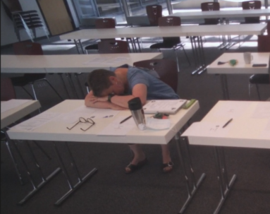

Abbildung 4 Disruptive Person

1. Erstellen von AOIs auf den Snapshots 🡪 *Analyze* 🡪 *AOI-Tool* (AOIs ausreichend groß setzen)

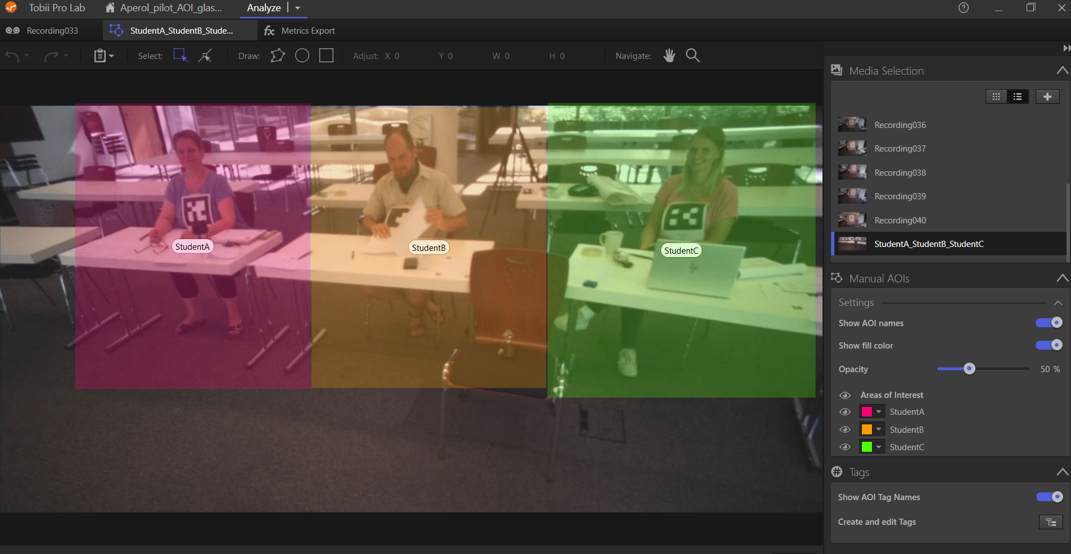

1. Snapshots müssen bei Recording im Unterpunkt *Gaze data* 🡪 *Snapshot* eingeblendet werden (alle vier Snapshots erscheinen nun)

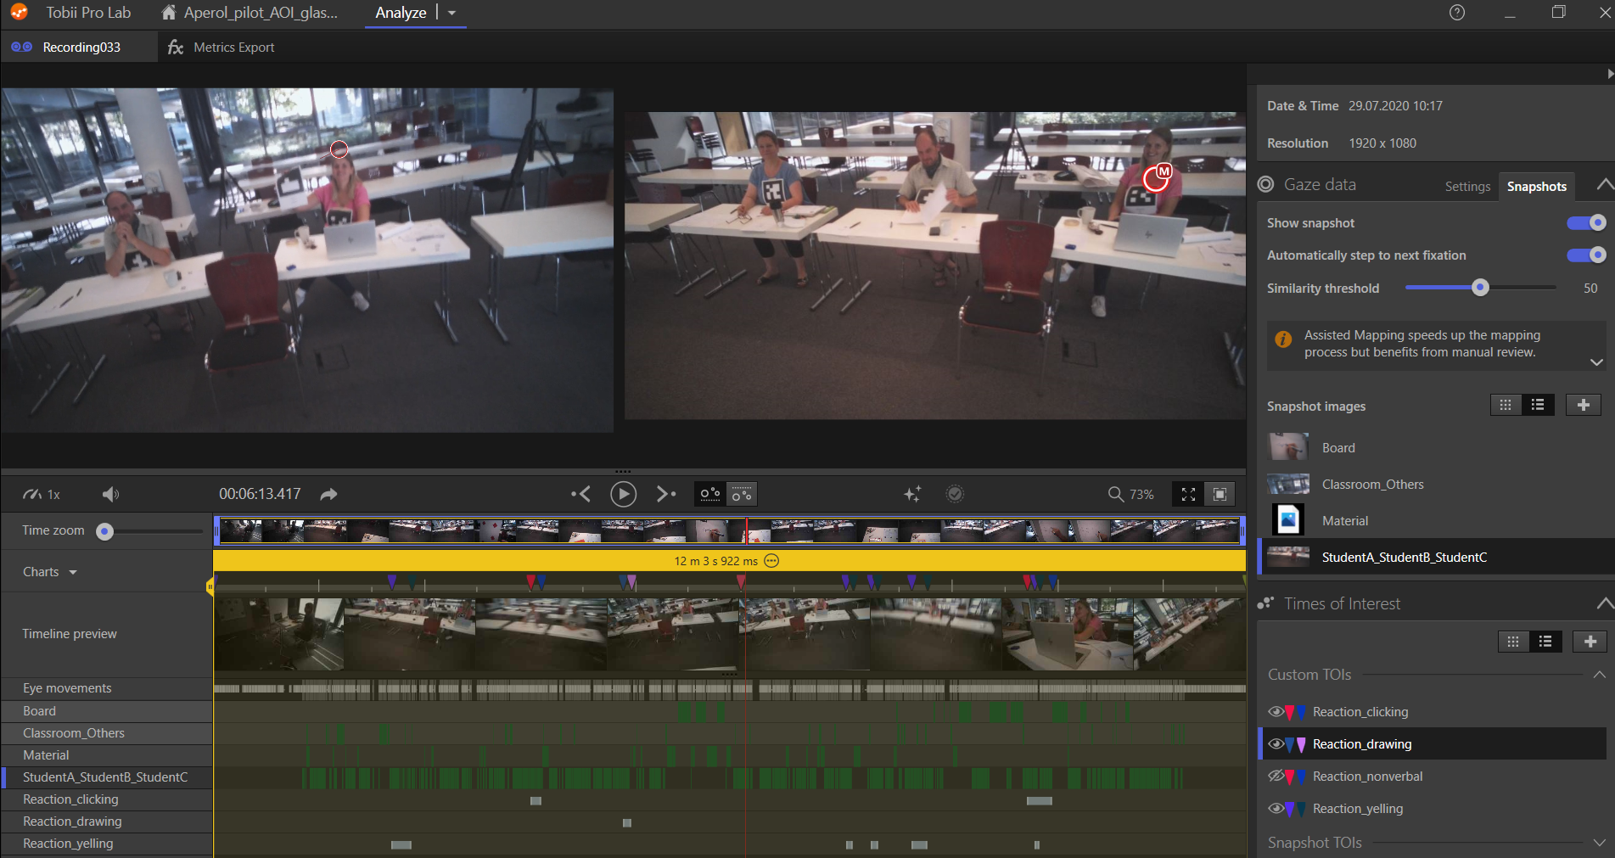

1. Linke Seite läuft Recording; rechte Seite ist aktuelles Snapshot eingeblendet



1. Wechsel zwischen den einzelnen Snapshot, um Blickpunkte einzeln abzutragen

